**Аппаратно-программный комплекс мобильного робота**

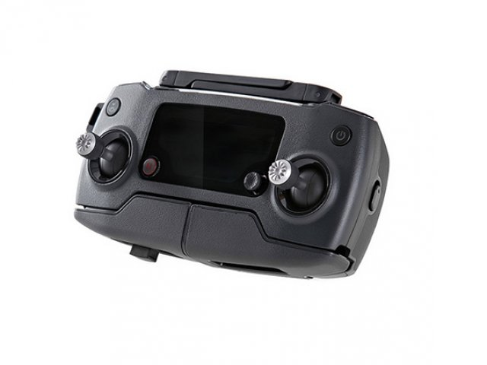 

**«Мощь в элегантной форме»**

Постановка задачи**:** Возможности:

1. Подвижная платформа 1. Получение информации

2. Дистанционное управление 2. Регулирование скорости

3. Обработка входящих данных 3. Позиционирование платформы

4. Программное средство 4. Расширяемость системы

**Выполнил**: Нагараев Михаил, 4 курс, ВМСиС.